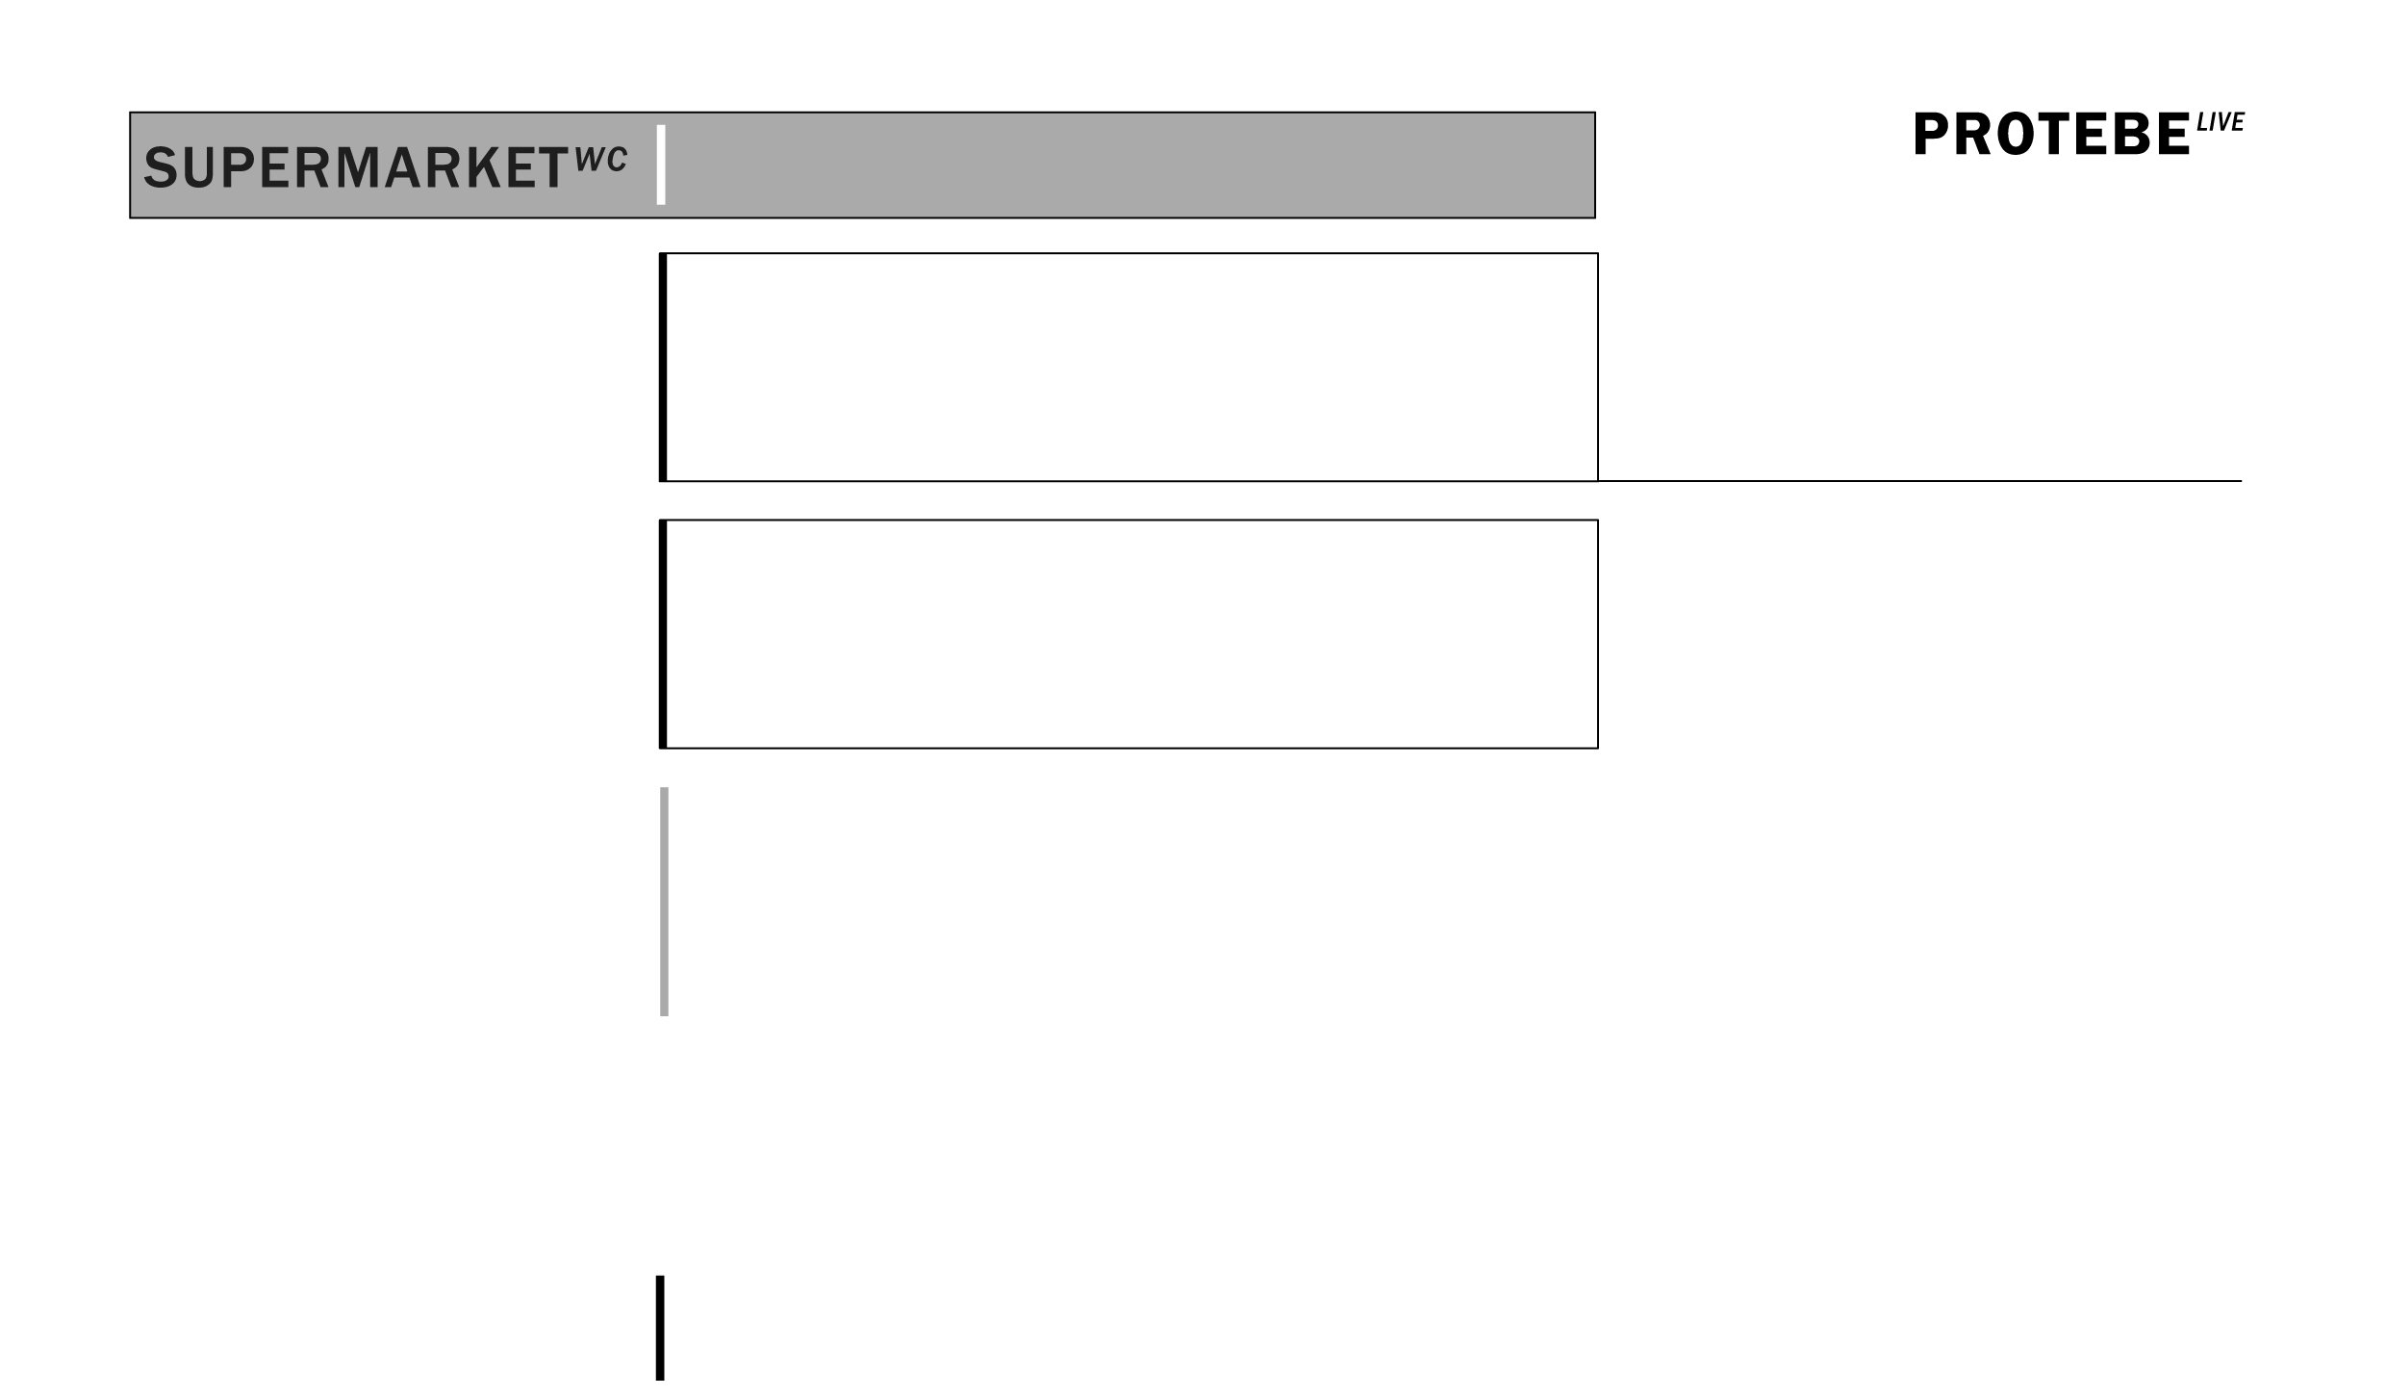

**Tisková zpráva**

**Letní výstava v galerii SUPERMARKET wc**

Festivalový čas zpestřila filmovým návštěvníkům jako každoročně i karlovarská galerie SUPERMARKET wc. Návštěvníkům nenabízí jen rozptýlení v podobě tradiční výstavy českého designu, ale také relax s dobrou kávou na zahrádce před galerií a tentokrát i pěstování bylin.

Výstava *Čerstvé a naše!* představuje rodinnou firmu Plastia, která již několikátý rok pracuje s designéry na něčem tak běžném, jako jsou plastové květináče. Spolumajitelka firmy, Lenka Novotná, která jako vystudovaná textilní výtvarnice nemá k designu také daleko, k tomu dodává:“ Podle mého názoru šly ještě před krizí na odbyt prakticky všechny výrobky, které byly funkční a měly aspoň trochu zajímavý design. Od té doby se však situace zásadně změnila. Jak trefně podotýkají Němci, loď je přeplněná.“ Proto dnes firma nestaví jen na konceptu nepřetržitých novinek a módních výstřelků, ale od svých výrobků vyžaduje i nadčasovost, postavenou na vysoké řemeslné a estetické kvalitě. Že jde Plastia správným směrem, dokazují nejrůznější, i zahraniční, ocenění, které firma z Nového Veselí za poslední dva roky ve světě designu získala.

Asi nejcennější je prestižní světové ocenění Reddot design award Winner 2012 za květináč Calimera od designéra Jana Čtvrtníka, doplněný o stojan Baobab od designéra Petra Mikoška. Vedle jedinečného zavlažovacího systému a čistého designu je další předností tohoto květináče i barevná kombinovatelnost jednotlivých dílů. Zákazník si tak může sám sestavit kombinaci, která bude ladit s jeho interiérem.

Datum: 8.7.2013

**SUPERMARKET wc**

náměstí Republiky 1360 01 Karlovy Vary

[www.pro.tebe.cz](http://www.pro.tebe.cz)

**PROTEBE live o. s.**

Hájek 27

363 01 Ostrov nad Ohří

Email: [pro@tebe.cz](mailto:pro@tebe.cz)



v

Na originálně pojaté výstavě se můžete vedle zmíněného květináče Calimera seznámit i s dalšími neotřelými výrobky, jakými jsou samozavlažovací květináč Doppio od designéra Lukáše Matěji, který vlastně představuje dva v jednom nebo originálním obalem na orchideje OLA od designérů Daniela Pavlíka a Jana Kopřivy. Expozice je navíc doplněna o sbírku bylinkových receptů, která se během výstavy bude rozrůstat a do které každý může přispět svým chutným nápadem.

Součástí vernisáže byla bylinková párty, doplněna přednáškou pana Vlastimila Šindeláře ze Zahradnictví Teplá na téma správné pěstování a používání bylin. Úvodním slovem přivítala návštěvníky také sama spolumajitelka firmy Plastia, Lenka Novotná, která hovořila o spolupráci s designéry. Sdružení PROTEBE live, provozovatel galerie, plánuje přednášku pana Šindeláře v průběhu září pro velký úspěch ještě zopakovat.

Na téma květinek a pěstování jsou vyladěné i tvůrčí dílny galerie, které doprovázejí téměř každou výstavu. Pro zájemce je připraven pestrý výběr bylinek, květináčů a všeho dalšího nezbytného, a tak se i návštěvníci mohou stát na chvíli designéry, kteří si vytvoří svou vlastní interiérovou ozdobu v podobě bylinky, kterou navíc využijí v kuchyni.

Výstavu *Čerstvé a naše!* je možné v galerii SUPERMARKET wc navštívit až do 27.9.2013.

**Galerie SUPERMARKET wc**

galerie / fair trade kavárna / kino kavárna / veřejné WC se stálou sbírkou fotografií toalet, kterou můžete obohatit i vy / designový krámek, kde  najdete dárek pro sebe i Vaše blízké

Nám. Republiky 1, Karlovy Vary

Otevřeno Po-Pá 13.00 - 18.00

www.pro.tebe.cz

facebook:SUPERMARKET wc

email:pro@tebe.cz

tel. 774 232 048

**Tisková zpráva**